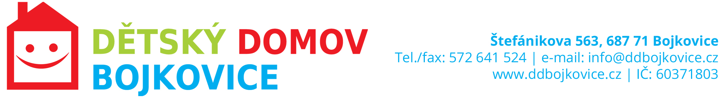

Marcela Mihlová Uherský Brod
Nerudova 251, 688 01 Uherský Brod

Bojkovice 30.11.2024

Věc: Objednávka pracovního oblečení

Objednáváme u Vás pracovní oblečení na pracovní aktivity zaměstnanců DD Bojkovice spojené s aktivitami a reprezentací našeho zařízení. Každý zaměstnanec uvedený v seznamu odebere požadované zboží Kč do 15.12. 2024.
Vyzvednutí zboží stvrdí svým podpisem. Následně bude vystavená faktura.
Zaměstnanci si vyberou pracovní bundu, pracovní mikinu a 2 ks pracovních triček.

Seznam zaměstnanců DD Bojkovice k 30.11.2024 :

Chovancová Edita
Dolinová Yvetta
Koželuha Robert
Kavková Vladimíra
Šebestová Lenka
Fialíková Jana
Rak Antonín
Lukášová Monika
Lysáková Kamila
Michalčíková Anna
Formánková Ivana
Šopíková Ivana
Chmelová Kamila
Kolouchová Monika
Křiváková Marie
Kurtinová Michaela

Fakturační údaje: Dětský domov Bojkovice
Štefánikova 563
687 71 Bojkovice
IČO 60371803
Č.ú. : 1545442399/0800

Vyhotovila : Ing. Lenka Šebestová
Schválil: Mgr. Antonín Rak

